Bosna i Hercegovina Bosnia and Herzegovina
Federacija Bosne i Hercegovine Federation of Bosnia and Herzegovina
TUZLANSKI KANTON TUZLA CANTON
JAVNA USTANOVA OSNOVNA PRIMARY SCHOOL ŠKOLA “SLAVINOVIĆI“ TUZLA SLAVINOVIĆI TUZLA

Školska 2014/2015.godina

2 RADIONICE

Rasprava (debata) na temu:

„Facebook – kao oblik komunikacije: da ili ne?“

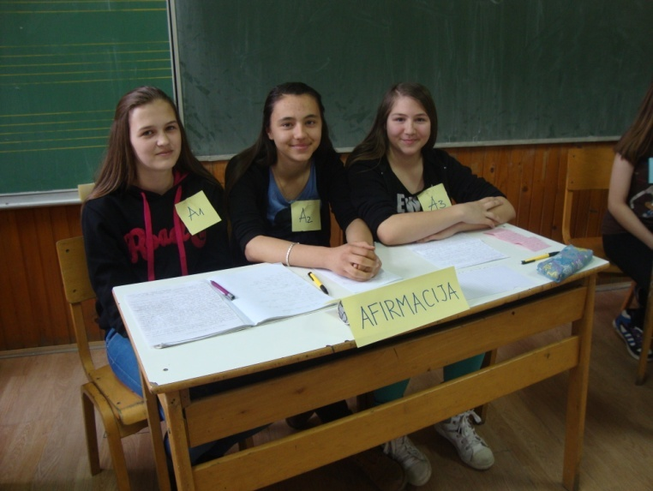
28.11.2014. – održane su dvije debatne radionice u odjeljenjima 9a i 9b na časovima BHSjezika i književnosti u oblasti kulture dijaloga na temu: „Facebook – kao oblik komunikacije: da ili ne?“

Datum realizacije: 28.11.2014.
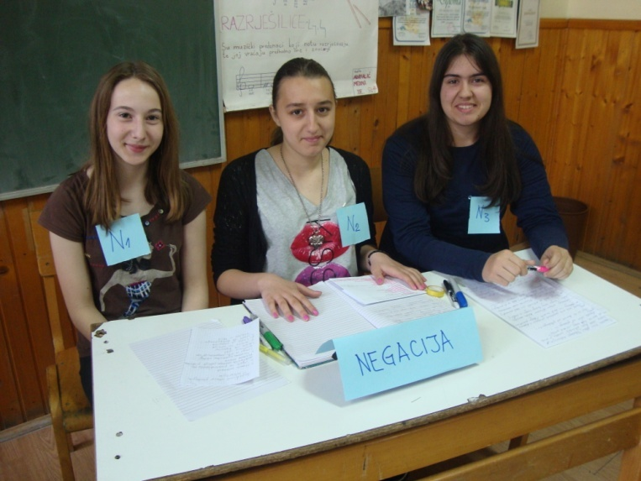
Razred: 9.a i 9.b
Mentor: Almirdina Gardaš,prof.

Oblast: Kultura izražavanja

Rasprava (Debata)

Rasprava (Debata)
Učenici su podijeljeni u dvije skupine, opredijeljeni za DA i opredijeljeni za NE. Učenici zastupaju suprotna mišljenja u vezi s nekim problemom (naš problem je bio korisnost televizije u svakodnevnom životu).
Važno je provoditi dva osnovna pravila:
- dopustiti osobi da dovrši rečenicu
- biti uljudan u diskusiji
Rasprava se sastoji od sljedećih koraka:
- prije same rasprave valja načiniti na mreži rasprave popis dokaza
- razvrstati se u skupine s onima koji imaju slično mišljenje; dokazivati ga drugoj skupini
- dati ponovno vremena za razmišljanje o odabranim argumentima
- premještanje pojedinih članova zbog promjene mišljenja
- osmišljavanje i iznošenje završne izjave
Nakon rasprave i učitelj može sažeti argumente, te ponoviti najvažnije postavke osvrčući se na objašnjenje pojedinih učenika i cijele skupine.

Pravila rasprave (debate)
- Dvije suprotstavljene ekipe zastupaju skupine sastavljene od po tri člana.
- AFIRMACIJSKA EKIPA – govornici A1, A2 i A3 – zastupaju tezu rasprave
- NEGACIJSKA EKIPA – govornici N1, N2 i N3 – pobijaju tezu rasprave
- SUCI – uvijek neparan broj
- VODITELJ RASPRAVE, (MJERITELJ VREMENA)
- PUBLIKA

Raspored odvijanja rasprave
GOVORNIK | ULOGA U RASPRAVI | VRIJEME
A1 | govor | 6 minuta
N3 | unakrsno ispitivanje A1 | 3 minute
N1 | govor | 6 minuta
A3 | unakrsno ispitivanje A1 | 3 minute
A2 | govor | 5 minuta
N1 | unakrsno ispitivanje A1 | 3 minute
N2 | govor | 5 minuta
A1 | unakrsno ispitivanje A1 | 3 minute
A3 | govor | 5 minuta
N3 | govor | 5 minuta
vrijeme za dogovaranje |  | 2x8 minuta
ukupno |  | 60 minuta
- svaka ekipa može rasporediti svojih 8 minuta između govora i unakrsnih ispitivanja kako želi
- A1 i N1 – iznose glavne argumente i kratko objašnjenje
- A2 i N2 – pobijaju ono što su čuli, dodatno osporavaju argumente suprotne strane i dalje razjašnjavaju svoje argumente
- A3 i N3 – sumiraju sve ono što se iznosilo tijekom debate, ističu svoje ključne argumente i ukazuju na slabost argumenata suprotne strane

DEBATA

Facebook kao oblik komunikacije: da ili ne?

Za (argumenti) – teza :
- facebook je odličan za „vraćanje“ starih, izgubljenih poznanstava,
- odličan je marketinški alat,
- prije svega, svoju snagu crpi u činjenici da je najnapučenija online mreža i ima najviše registriranih ljudi,
- pošto je Facebook direktna fotokopija ljudskog društva i ponašanja u online prostoru, on često naglašava nečije osobine. Zao čovjek će biti još gori online, iskreni još iskreniji, glasni još glasniji, tihi još tiši,

Protiv (protuargumenti) – antiteza:
- izaziva postepeni gubitak identiteta,
- dolazi do iskorištavanja djece,
- nepoznati ljudi ulaze u naš život,
- otkrivamo svoju privatnost,
- gubitak dragocjenog vremena,
- igranje nevjerojatno zaraznih igara,
- izaziva umor i ozbiljne zdravstvene tegobe,
- izaziva depresiju kod ljudi (djece),
- drugi prate sve što radimo i koriste naše podatke u svoje svrhe,
- facebook stvara ovisnost,
- zloupotreba profila na facebook-u ,
- slab učinak u školi (slabe ocjene),
- razne prevare se dešavaju preko facebook-a,
- facebook je često razlog da odugovlačimo sa poslom (učenjem),
- podstiče nas da jedemo nezdravu hranu (grickalice i gazirane, vještačke sokove),
- nudi neprimjerene sadržaje za naš uzrast (video klipovi eksplicitnog sadržaja),
- Kada Facebook postaje opasan? Kada ljudi izgube poimanje o dobru i zlu, o ozbiljnom i neozbiljnom, o istini i laži. Ajnštajn je rekao da kada tehnologija dođe do tačke kočenja realne ljudske interakcije, svijet će tada stvoriti generaciju idiota.
- U svijetu gdje se ljudi moraju pokazati u najboljem svijetlu, to se može na dva načina: ili stvoriti umjetnu sliku sebe koja zapravo niste vi nego ono što biste htjeli biti (znači živite laž, ali društveno prihvatljivu) ili se potrudite i živite život na svoj način, uz sve svoje vrline i mane, na teži način - društveno neprihvatljivo.
- Velika većina društva je inertna masa koja nije spremna za promjene. Ta masa nema energije pretvoriti sebe u nešto kvalitetnije kroz rad i trud, kroz inteligenciju i razmišljanje, već će sebe lakše ukazati u boljem svjetlu blaćenjem drugih koji su kvalitativno nadmoćniji od njih. Hoće li masa u tom slučaju primijetiti da rade nešto loše? Da. Hoće li masa reagirati i pokuditi takvo ponašanje? Ne. Zašto? Zato što bi samim time kudili i sebe, a to je samodestruktivno ponašanje. Nitko neće ići protiv sebe, pogotovo ne ako ga uz to gleda cijelo društvo. U svijetu u kojem mnogi ne žive život koji žele, Facebook tu pomaže.
- Facebook, internetska tehnologija i sva ostala tehnologija, što se toga tiče, nikada nije dobra ako mijenja normalna ponašanja ljudi i njihove navike iz zdravih u nezdrave. Na sreću ili žalost, takve tehnologije su često katalizatori ljudskih navika i osobina.

ZAKLJUČAK:
Na kraju svega ovoga izrečenoga, koja je pouka? Pouka je da je Facebook samo internetski servis koji je sam po sebi bezopasan, ali broj ljudi i način na koji ga mnogi koriste i koliko mu pridaju značenja čine ga opasnim. Problemi ovog tipa mogu se rješavati informiranjem i poticanjem ljudi na korištenje zdravog razuma i davanje prednosti realnoj, zdravoj, direktnoj komunikaciji, a ne virtuelnoj koja je vještačka i neprirodna. Facebook može biti jedan od vidova komunikacije, ali ne i osnovni vid ljudske interakcije.

Podnositeljica izvještaja:

____________________

Almirdina Gardaš, prof.

